Relatório – Calibração do termômetro resistivo

Aluno1: Ana Beatriz Bertolucci Henriques

Aluno2: Tainara Soares Mendes

# A calibração

A calibração trata-se de uma série de procedimentos necessários para demonstrar, a relação entre os valores indicados por um instrumento (no caso, o termômetro resistivo) e os valores de uma dada grandeza (no caso, temperatura).

# Coleta de dados

Para calibrar o termômetro resistivo, é necessário medir repetidas vezes os valores das resistências do *trimpot* relacionados a cada temperatura estabelecida e verificada por um termômetro já calibrado. No experimento em sala, para cada temperatura foram feitas 3 medições. A grandeza medida durante a coleta de dados foi a resistência do *trimpot*. O circuito montado para esta medição foi a Ponte de Wheatstone, com resistor variável e o termômetro resistivo, um tipo de circuito que facilita a identificação de variação em um dos resistores do circuito, por meio da coleta da medida do outro.

O valor da resistência não foi medido diretamente no termômetro resistivo pois a variação seria muito pequena, podendo ocasionar erros nas medições e nas conclusões (a variação, em geral, é tão pequena, que o multímetro não é capaz de apresentá-la com exatidão). O *trimpot*, por sua vez, varia em casas decimais maiores, possibilitando que a variação do termômetro seja medida e apresentada com maior precisão. Quando o termômetro resistivo varia com a temperatura, a ponte entra em desequilíbrio (potencial entre os pontos A e B diferente de 0), deve-se então mudar o valor do *trimpot* até que se tenha novamente o equilíbrio, isto é, tensão entre os pontos anteriormente citados igual a zero.

A ponte de Wheatstone foi montada com quatro resistores, sendo dois deles com resistência fixa (R1 e R2), um com resistência variável (Rv) e o termômetro resistivo (Rx). O resistor R1, de 510 ohms, foi colocado em série com o resistor R2, de 2,4 ohms, e ambos foram colocados em paralelo com Rv, de 1Kohm, e Rx, de 3,5 ohms, que também estavam dispostos em série. Então, conectamos o ponto entre R1 e Rv a um dos terminais de uma bateria de 3V. O outro terminal da bateria conectamos ao ponto entre R2 e Rx. Em seguida, colocamos um jumper entre R1 e R2 e outro jumper entre Rv e Rx, para medir a diferença de potencial (ddp) entre os dois pontos conforme fôssemos realizando as medições. Para que a ponte estivesse em equilíbrio, a ddp medida nos dois jumperes (pontos A e B) deveria ser igual a 0. Para esse tipo de circuito, vale a relação $R1∙Rx=Rv∙R2$, a qual nos permite descobrir o valor de qualquer resistor no circuito a partir do valor dos outros três.

Abaixo, uma ilustração gráfica do circuito montado (Rv apresenta uma resistência de 743 ohms e não 1Kohm como mencionado anteriormente, porque foi necessário alterar o seu valor para que a ponte entrasse em equilíbrio):

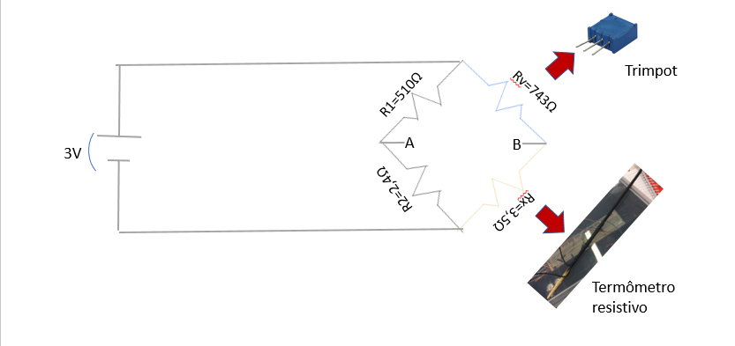

Uma tabela com os dados medidos é apresentada abaixo:

|  |  |  |  |
| --- | --- | --- | --- |
| Temperaturas | Medida 1 | Medida 2 | Medida 3 |
| T1 = -15 | Rv = 498 | Rv = 498,1 | Rv = 512 |
| T2 = 0 | Rv = 470 | Rv = 395 | Rv = 421,8 |
| T3 = 50,28 | Rv = 546,9 | Rv = 547,1 | Rv = 547,1 |
| T4 = 89,01 | Rv = 986 | Rv = 986 | Rv = 986 |
| T5 (ambiente) = 23,34 | Rv = 814 | Rv = 805 | Rv = 853 |

A maioria das temperaturas apresentou coerência qualitativa no que tange à premissa de que o aumento da temperatura aumentaria o valor da resistência, com exceção às temperaturas ambiente e -15 graus, as quais não seguiram essa tendência. Um dos motivos para essas medidas incoerentes seria uma anomalia na protoboard, a qual, posteriormente contatou-se, apresentava resistência, o que pode ter alterado as medidas obtidas para Rv. Outro motivo seriam as oscilações da temperatura ambiente e dos fornos, principalmente levando-se em consideração que o laboratório estava cheio de alunos constantemente se movimentando e realizando experimentos, alterando padrões como a umidade e a temperatura, caracterizando-se num ambiente não controlado.

# Tipos de erros na coleta de dados

Os dois tipos de erro presentes nas medidas são:

Erro aleatório ou erro padrão do valor médio: se obtém por análises estatísticas. Trata-se da análise de uma série de observações, concluindo-se desta um erro padrão do valor médio das medidas, gerando uma avaliação sobre a distribuição destas em torno desse valor médio. Esse tipo de erro pode ser ocasionado por qualquer acontecimento inesperado no momento da medição, trata-se de um erro “do ambiente”, o qual altera os resultados das medições e não é passível de previsão.

Erro sistemático residual: imprecisão de medição proveniente do multímetro, a qual é prevista pelo fabricante e informada no manual que acompanha o aparelho.

Para calcular o primeiro tipo de erro, aleatório, primeiramente é necessário realizar uma série de medições. No caso do projeto em questão, realizamos três medidas da resistência do *trimpot* para cada temperatura analisada. Em seguida, é preciso obter a média dessas medidas, dada pela fórmula abaixo, em que “N” representa o número de medições realizadas e “x”, o valor das medidas em questão:

$$\overline{x }=\frac{1}{N} \left(x_{1}+x_{2}+…+x_{n}\right)=\frac{1}{N}\sum_{i=1}^{N}{x_{i}}$$

Tendo obtido a média, é possível calcular o desvio padrão desta, com base na seguinte fórmula ( $"\overline{x }"$ representa o valor da média e os outros termos conservam o mesmo significado da última fórmula):

$$σ= \sqrt{{\frac{1}{N-1}[\left(x_{1}-\overline{x}\right)}^{2}+{\left(x_{2}- \overline{x}\right)}^{2}+…+{\left(x_{n}-\overline{x}\right)}^{2}]}$$

Por fim, a partir da obtenção do desvio padrão, é possível calcular o erro padrão do valor médio com base na fórmula a seguir ( $"σ"$ = desvio padrão)

$$σ_{A}=\frac{σ}{\sqrt{N}}$$

Tendo concluído todas as etapas, o resultado é um número que representa uma margem de erro para as medições, partindo da premissa de que estas podem ser imprecisas pelos mais diversos fatores.

Para calcular o segundo tipo de erro, é necessário ter em mãos a informação disponibilizada pelo fabricante sobre a imprecisão do aparelho. No caso do ohímetro utilizado em sala, sabe-se que o erro sistemático residual pode ser calculado a partir das seguintes equações:

Se o resistor possuir uma resistência de até 600 ohms: $σ_{B}=\frac{1}{2}\left(0,009.R_{v}+0,1\right)$

Se for maior que 600 ohms e até 6000 ohms: $σ_{B}=\frac{1}{2}\left(0,009.R_{v}+1\right)$

Com as fórmulas em mãos, basta substituir o valor de Rv para calcular o erro da medição.

O erro total da medida obtém-se extraindo a raiz quadrada da soma dos quadrados do erro padrão do valor médio e do erro sistemático residual:

$$σ_{Rv}=\sqrt{σ_{A}^{2}+ σ_{B}^{2}}$$

# Resultado e conclusão

Na calibração usa-se o método dos mínimos quadrados para se obter a relação entre as grandezas desejadas (temperatura e resistência do termômetro resistivo). A ideia desta ferramenta é ajustar a curva de um conjunto de dados que se deseja relacionar.

Abaixo, a tabela do Excel com os dados obtidos após a realização de todos os cálculos:

|  |  |  |  |
| --- | --- | --- | --- |
| **T (oC)** | **Rx (ohm)** | **σRx (ohm)** | **Reta MMQ (ohm)** |
| -15 | 2,4 | 0,0656 | 2,26 |
| 0 | 2,0 | 0,116 | 2,47 |
| 50,28 | 2,6 | 0,0673 | 3,18 |
| 89,01 | 4,6 | 0,1217 | 3,73 |
| 23,34 | 3,9 | 0,1231 | 2,80 |

A partir dos coeficientes gerados, a equação da calibração do termômetro seria:

$$T=R_{v}∙70,97-175,52$$

Em vista dos resultados obtidos, é possível concluir que a calibração não foi bem sucedida, posto que nos deparamos com algumas medidas para o trimpot fora dos padrões das demais, um acontecimento perfeitamente passível e provável de acontecer quando o experimento é realizado num ambiente não controlado e quando alguns dispositivos apresentam anomalias de comportamento (no caso, a protoboard)